Technická specifikace

Název akce: III/27944 Úherce

Místo realizace: silnice III/27944 v obci Úherce, okr. Mladá Boleslav

Staničení: km 9,233 - 10,338 (CleveRA verze sítě 2101),
celková délka 1105 m, průměrná šíře 6,6 m,
celková plocha 7291 m2

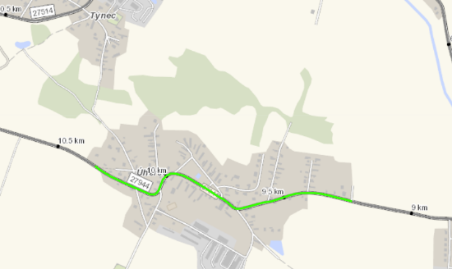

Popis současného stavu:
Jedná se o komunikace III. třídy, v intravilánu obce Úherce. Pozemní komunikace je v nevyhovujícím stavu, částečně po výstavbě kanalizace přičemž je po ní vedena značná automobilová doprava s podílem nákladní autodopravy. Povrch komunikace vykazuje plošné deformace, hloubkové koroze, síťové, mozaikové, příčné a podélné trhliny, velké množství výtluků, odlámané kraje, hrboly apod.

Základní popis akce:
Zadání stavebních prací na opravu povrchu komunikace č. III/27944 v intravilánu obce Úherce.
Rozsah prací je specifikován v položkovém rozpočtu, který je nedílnou součástí této přílohy.
Náklady na opravu jsou rozděleny mezi KSÚS SK a spol. VaK Mladá Boleslav, a.s., která uhradí část opravy komunikace v rámci výstavby splaškové kanalizace v tělese silnice III/27944 (50 % nákladů hradí KSÚS, 50 % nákladů hradí VaK).

Výstavba kanalizace v komunikaci č. III/27944 byla ukončena a ve výkopových rýhách jsou provedená konstrukční souvrství vč. podkladních asfaltových vrstev. V podkladních vrstvách jsou uloženy provizorní poklopy na nových kanalizačních šachtách, zhotovitel opravy povrchu provede demontáž provizorních poklopů, předá je zhotoviteli kanalizace a obdrží od něho k montáži nové samonivelační poklopy. V části úseku k opravě povrchu komunikace v současné době realizuje město opravu chodníkových obrub a výstavbu úseku nového chodníku. Práce na chodnících budou před zahájením lhůty plnění dokončeny.

Technologie opravy:
Frézování poškozených vrstev do hloubky 50 mm – strojní čištění vozovky – výšková úprava poklopů/vpustí - spojovací postřik – vyrovnávací vrstva ACL - obrusná vrstva ACO 11 v tloušťce 50 mm – frézování a zálivka spár - VDZ barva (vodící proužek 12,5 cm, přechod pro chodce 9 m2) - návrh, projednání a realizace DIO.
Částečně bude oprava provedena bez frézování, s navýšením nivelety vozovky o 50 mm (úseky budou upřesněny na místě).
Veškeré provedené práce budou podle platných norem ČSN, TP.
Záruční doba: 60 měsíců

Předpokládaná lhůta plnění: 4 týdny, předpokládaný termín zahájení od 1.9.2021

Zdroj financování: vlastní zdroje – Optimalizace 2021 + spolufinancování VaK Mladá Boleslav, a.s.
(akce bude realizována za předpokladu přidělení finančních prostředků)

Platební podmínky (fakturace): po dokončení a předání díla
Cena díla bude zhotoviteli hrazena na základě dvou faktur dle podílu jednotlivých zadavatelů (KSÚS / VaK)

Fakturace bude probíhat pro jednotlivé zadavatele samostatně za její stavební část a to
ve výši:
Část 1 (podíl VaK Mladá Boleslav, a.s.) – 50% celkové ceny díla
Část 2 (podíl KSÚS SK) – 50% celkové ceny díla

Faktury budou vystaveny jednotlivým zadavatelům po kompletním dokončení stavebních prací a předání dokladů (stavební deník, zkoušky, atesty, geodetické zaměření apod.) uvedených v předávacím protokolu.

Fotodokumentace:

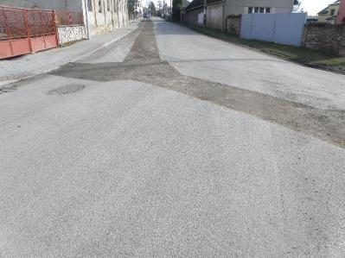

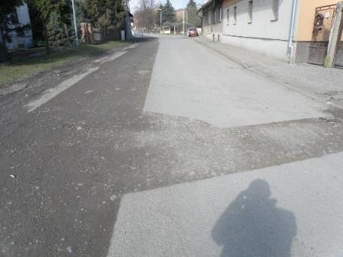

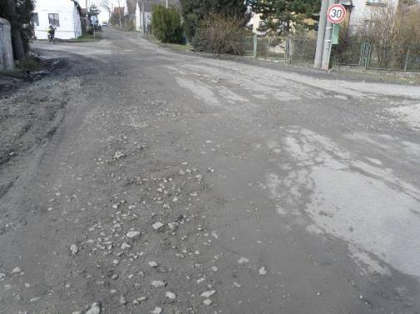

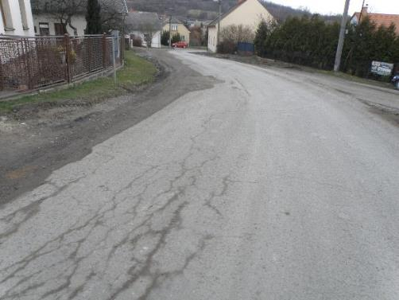

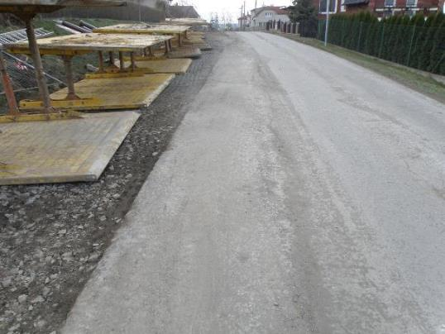

Kontakty KSÚS:
Lenka Chmelová, vedoucí oblasti Mnichovo Hradiště, tel:736 623 720
e-mail: lenka.chmelova@ksus.cz
Tomáš Pecka, silniční technik, tel.: 736 623 713, email: tomas.pecka@ksus.cz
Pavla Geisslerová, správní cestmistr, tel: 736 623 708, email: pavla.geisslerova@ksus.cz
Ing. Milan Bláha, provozní cestmistr, tel: 736 623 731, email: milan.blaha@ksus.cz
Karel Sulek, oblastní provozní technik - zástupce vedoucího oblasti Mnichovo Hradiště,
tel.: 602 739 774, email: karel.sulek@ksus.cz

Kontakty VaK:
Ing. Tomáš Žitný, tel: 603 245 537, tzitny@vakmb.cz
Ing. Miloš Kafluk, tel: 603 245 534, mkafluk@vakmb.cz

Přílohy: Položkový rozpočet

Krajská správa a údržba silnic Středočeského kraje, příspěvková organizace, Zborovská 11, 150 21 Praha 5

Zpracoval: Pavla Geisslerová, Milan Bláha

